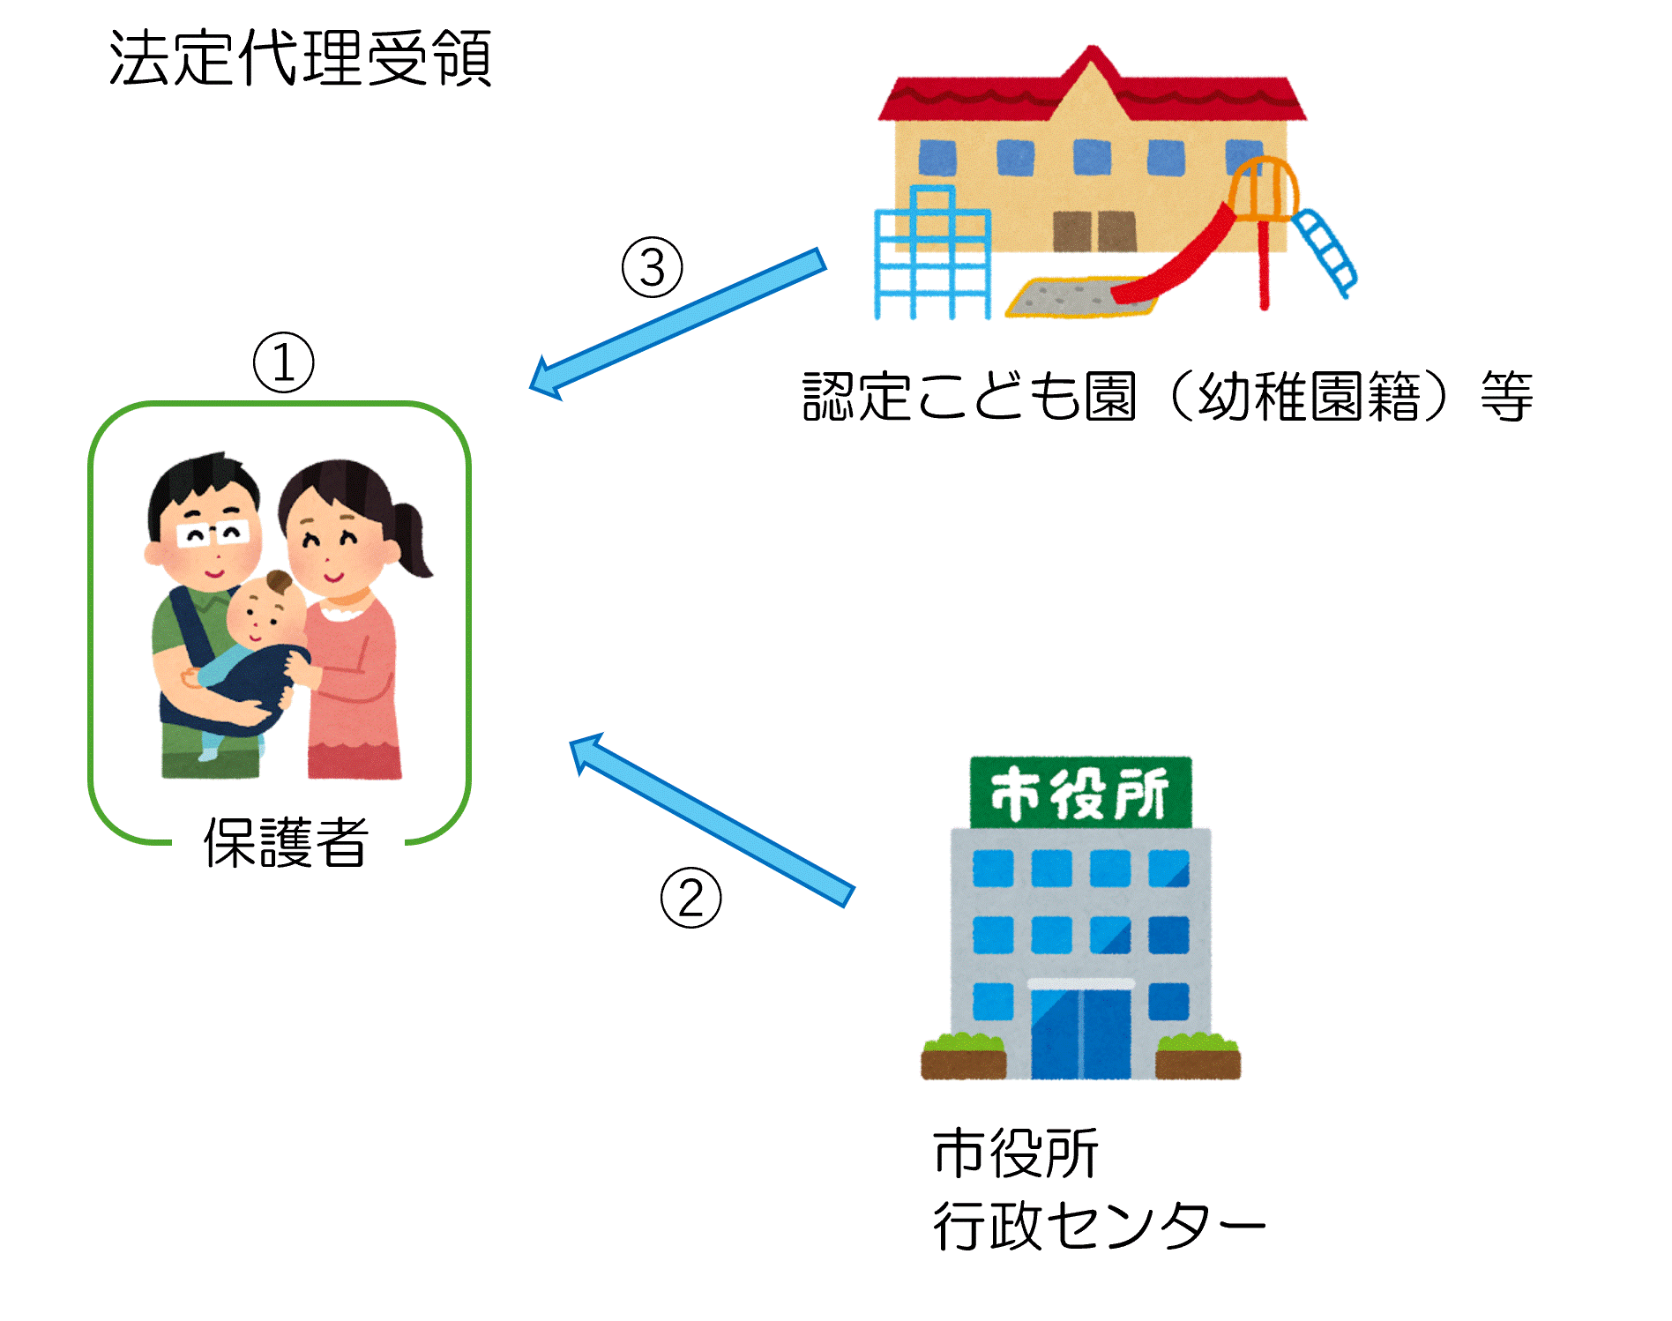
★有効期間内に利用された保育料について、施設が保護者に代わって市へ保育料の請求を行い、市は施設へ支払います。このため保護者が施設に保育料を支払う必要がなくなります。
ただし、無償化の上限を超えた保育料については、施設から保護者へ請求されます。

- 施設等利用給付認定申請をし、市から「保育の必要性の認定」を受けます。
申請書類は市や行政センター、ホームページにあります。
（入園予定の認定こども園でとりまとめて申請する場合があります。）
- 「保育の必要性の認定」を受けると、市から「施設等利用給付認定通知書」が発行されます。
- 無償化の上限を超えた保育料については、施設から保護者へ請求されます。
※保育料以外の実費部分については保護者負担となります。
④ 施設が保護者に代わって市へ保育料の請求を行い、市は施設へ支払います。

